Exemplo de print válido (identificado):
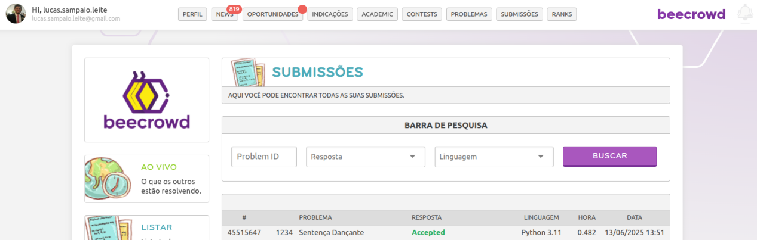

Exemplo de print inválido (não identificado):

Converta esse arquivo para .pdf antes da submissão.

Problemas

1340 - Eu Posso Adivinhar a Estrutura de Dados!

Cole aqui o print da avaliação do beecrowd!

1523 - Estacionamento Linear

Cole aqui o print da avaliação do beecrowd!

